10.3. Direcția Relații Externe și Protocol

Pe parcursul anului 2018, Direcția Relații Externe și Protocol a desfășurat următoarele activități꞉
REPREZENTARE EXTERNĂ
- Organizare vizite din străinătate la Primăria Municipiului București꞉
- Vizite la nivel înalt:
- Pe data de 16 ianuarie 2018, Doamna Gabriela FIREA, Primar General al Municipiului București a avut o scurtă întrevedere cu E.S. Dl. Shinzo Abe, Prim – ministru al Japoniei care a vizita Grădina Japoneză din Parcul Regele Mihai I. Cu această ocazie, Doamna Primar General a discutat cu înaltul oficial nipon despre Memorandumul semnat de Primăria Capitalei cu firma japoneză Itochu Corporation pentru modernizarea Sistemului Centralizat de Alimentare cu Energie Termică din București;
- Pe data de 14 februarie 2018, a avut loc o întâlnire bilaterală între Dna Gabriela FIREA, Primar General al Municipiului București și Dna Silvia RADU, Primar General Interimar al Municipiului Chișinău. Cu acest prilej, a fost semnat Programul de Cooperare București – Chișinău. Domeniile de cooperare stabilite în cadrul Programului au fost următoarele꞉ sănătate, educație, cultură urbanism și strategii de dezvoltare urbană, atragere de fonduri europene, transport, mediu înconjurător și protecția animalelor fără stăpân;
- Pe data de 27 martie 2018, Dna Primar General a primit vizita Dlui Iurie LEANCĂ, Vice-premierul Republicii Moldova, prilej cu care s-a discutat despre întărirea cooperării dintre cele două Capitale, București și Chișinău;
- Pe data de 25 aprilie 2018, o delegației condusă de către Dl. Isko DASENI, Președintele Grupului parlamentar de prietenie Georgia-România, membru al Comisiei pentru politici economice, membru al Comisiei pentru politică externă a efectuat o vizită la Primăria Municipiului București. Cu acest prilej, membrii Parlamentului georgian au participat la o întâlnire cu Dl. Aurelian BĂDULESCU, Viceprimar al Municipiului București. Discuțiile s-au axat pe dezvoltarea cooperări București – Tbilisi, efectuarea de schimburi culturale și organizarea unor evenimente în anul 2019 pentru a se marca împlinirea a 300 de ani de relații georgiene - românești;
- În perioada 14-15 noiembrie 2018, Dna Manuela CARMENA CASTRILLO, Primarul Orașului Madrid a efectuat o vizită în România. Cu acest prilej, Dna Gabriela FIREA, Primar General a primit la Primăria Capitalei vizita omologului spaniol, ocazie cu care s-a stabilit crearea de grupuri comune de lucru pentru dezvoltarea unor proiecte în domeniul mobilității urbane, smart city și turismului;
- Pe data de 5 decembrie 2018, Doamna Primar General a primit vizita Dlui Thierry de Montbrial, Președinte Executiv al Institutului Francez de Relații Internaționale. Cu acest prilej, au fost prezentate diverse proiecte pe care Primăria Capitalei dorește să le implementeze. De asemenea, cu ocazia vizitei la Primăria Municipiului București, Primarul General i-a înmânat Cheia Orașului Dlui de Montbrial, în prezența E.S. Dnei Michele RAMIS, Ambasadorul Franței în România, Dlui Acad. Răzvan THEODORESCU, Vicepreședinte al Academiei Române, Dnei Acad. Maya SIMIONESCU, Membru al Academiei Române și a Dlui Acad. Ioan Eugen SIMION, Membru al Academiei Române;
- Pe data de 19 decembrie 2018, Dl Aurelian BĂDULESCU și Dna Tomnița Michaela FLORESCU au primit la Primăria Municipiului București vizita unei delegații reprezentând Parlamentul Poloniei și condusă de către Dl. Andrzej MACIEJEWSKI, Președinte al Comisiei pentru Autoguvernare Locală și Politică Regională. Cu această ocazie a fost realizat un schimb de experiență privind organizarea administrativă, la nivel local din Polonia și din România.
- Vizite diverse ale unor delegații străine la PMB:
- De asemenea, Direcția Relații Externe și Protocol a organizat un număr de cca. 35 de întrevederi cu diverse delegații străine printre care se numără următoarele întâlniri:
- Pe data de 20 martie 2018, Dl. Suhail ARASTU, Consilier al Primarului din San Antonio pe probleme de cultură și artă – Primăria din San Antonio, Texas, SUA a efectuat o vizită la Primăria Municipiului București. Cu acest prilej, Dl. Arastu a avut o întâlnire cu conducerea Direcției Relații Externe și Protocol ocazie cu care s-a discutat despre o posibilă cooperare culturală între cele două orașe;
- Pe data de 11 aprilie 2018, Dl. Sorin CHIRIȚĂ, Administrator Public al Municipiului București a primit vizita Dlui Ron HADASSI, Președinte al Bordului Director al Elbit Imaging. Cu această ocazie s-a discutat despre diverse subiecte de interes comun;
- Pe data de 19 aprilie 2018, a avut loc o întrevedere între conducerea Direcției Relații Externe și Protocol și Dl. Alexander Peyre DUTREY, Adjunct al Șefului de Misiune, Ambasada Suediei la București. Cu acest prilej s-a discutat despre posibilitatea organizării unei vizite la nivel de Primar General la Stockholm, începând cu toamna 2018, după ce se stabilizează situația în Capitala Suediei, în urma alegerilor din vară;
- Pe data de 28 iunie 2018, a avut loc o întrevedere între Dna Gabriela FIREA, Primar General al Municipiului București și Dna Abigail RUPP, Adjunctul Șefului Misiunii Diplomatice a SUA la București. Cu această ocazie s-a discutat despre discutat despre posibilitatea unor colaborări și parteneriate, în domenii precum sănătatea, infrastructura și energia;

- Pe data de 02 august 2018, Dna Primar General a avut o întrevedere cu E.S. Dl. Hans KLEMM, Ambasadorul Statelor Unite în România, prilej cu care au fost prezentate obiectivele de investiții ale Municipalității în domenii precum sănătatea, siguranța a clădirilor cu risc seismic și strategia smart city;
- Pe data de 12 octombrie 2018, Dl. Aurelian BĂDULESCU, Viceprimar al Municipiului București a primit vizita membrilor organizației Rotterdam Running Ambassadors, condusă de 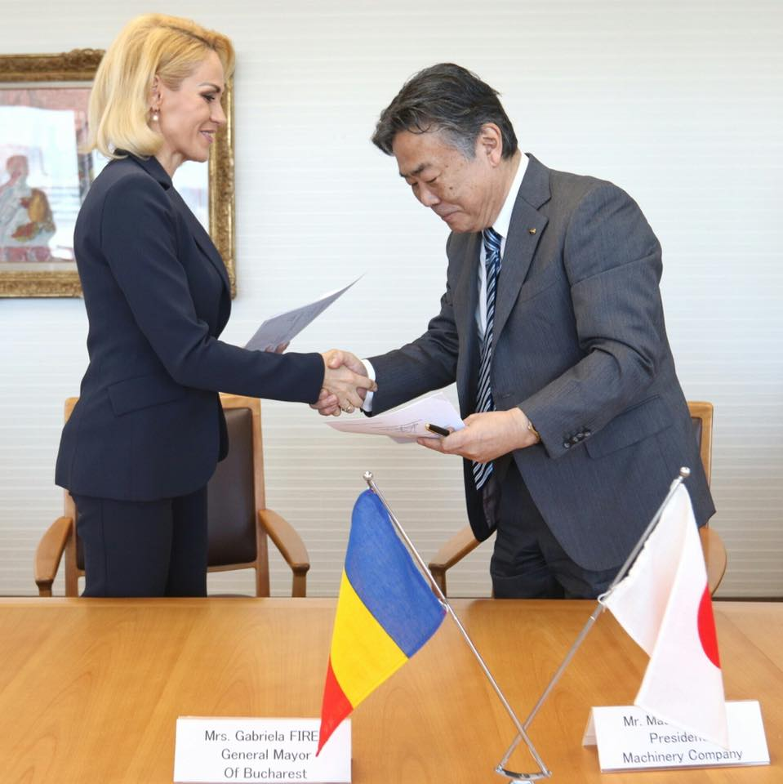către dl. Huub Wieleman, Președinte. Cu acest prilej, invitații olandezi au efectuat un tur al Primăriei Municipiului București și au pus diverse întrebări Dlui Viceprimar cu privire la organizarea și activitatea Primăriei Capitalei;

- Cooperare internațională, respectiv dezvoltare și întreținere relații bilaterale cu parteneri internaționali
Serviciul Reprezentare Externă a promovat activitățile de cooperare internațională:
- prin întocmirea formalităților pentru semnarea:
- Programului de cooperare între Municipiul București și Municipiul Chișinău – 14.02.2018, București;
- prin întocmirea formalităților pentru semnarea:
- Înțelegerea de cooperare București – Madrid – 06.11.2018, Madrid;
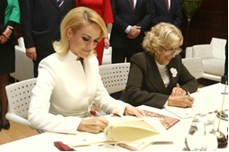
- prin acordarea de sprijin în vederea semnării꞉
- Memorandumului de Înțelegere pentru elaborarea unui studiu de fezabilitate cu privire la oportunitatea și posibilitatea folosirii Energiei Verzi în spitalele din București – 25.10.2018, Tokyo;

- prin inițierea formalităților în vederea reluării cooperării cu Amman și deschiderea canalelor de cooperare cu Tunis.

- Organizarea de vizite în străinătate
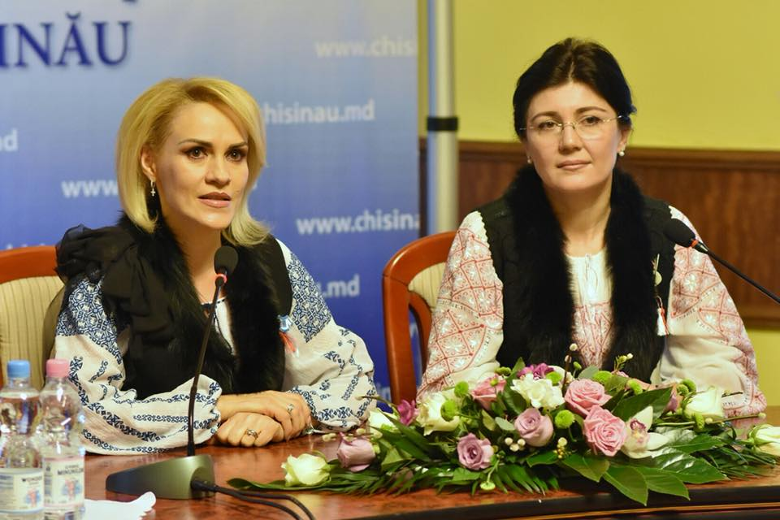Pe parcursul anului 2018, Serviciul Reprezentare Externă a efectuat formalitățile de deplasări externe pentru un număr de 31 de evenimente în străinătate, precum:
- Vizită bilaterală la Chișinău, Republica Moldova, în perioada 5 - 6 martie 2018, a unei delegații conduse de către Dna Gabriela FIREA, Primar General. Cu această ocazie, delegația Municipalității București a efectuat un schimb de experiență cu Dna Silvia RADU, Primarul General Interimar al Municipiului Chișinău în vederea implementării celor stabilite în cadrul Programului de Cooperare București – Chișinău, semnat la București pe data de 14.02.2018;

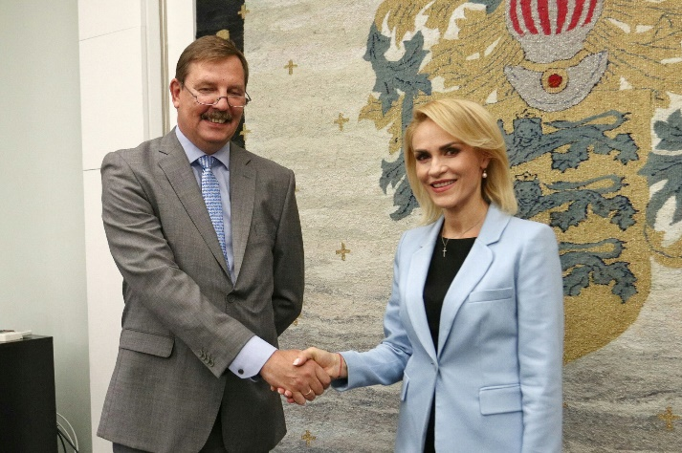
- Vizită bilaterală la Tallinn, Estonia, în perioada 9-12 august 2018, a unei delegații conduse de către Dna Gabriela FIREA, Primar General. Cu acest prilej, delegația Municipalității a efectuat schimburi de experiență cu Dl. Taavi AAS, Primarul orașului Tallinn și a Dl Mihhail KÕLVART, Președintele Consiliului Municipal Tallinn în domenii precum serviciile publice, atragerea de fonduri europene, dezvoltarea urbană, etc. De asemenea, cei doi oficiali au convenit formarea unor echipe mixte de experți din cele două orașe, care să colaboreze în domeniile de interes pentru Municipiul București și orașul Tallinn;
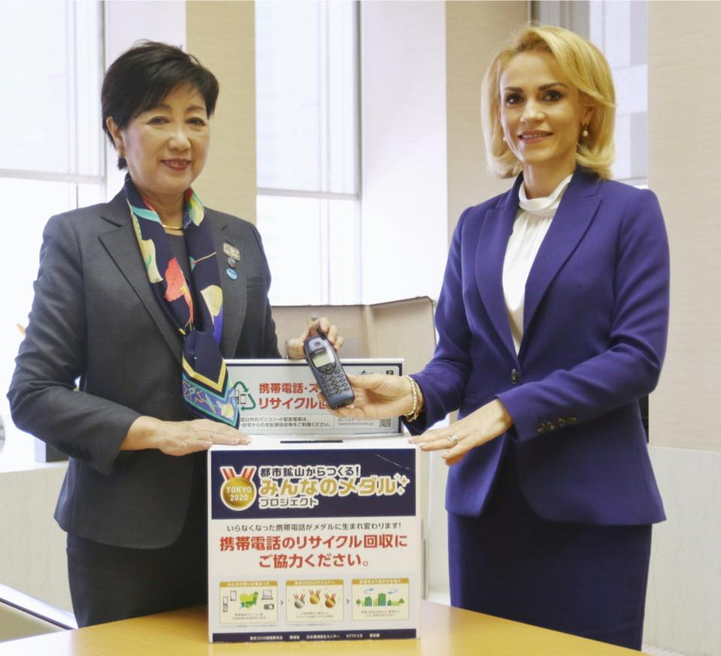
- Vizita bilaterală la Tokyo, Japonia, în perioada 21-27 octombrie 2018, a unei delegații conduse de către Dna Gabriela FIREA, Primar General. Cu această ocazie, reprezentanții Municipalității au efectuat un schimb de experiență cu Dna Yuriko KOIKE, Guvernatorul Orașului Tokyo pe teme precum꞉ reabilitării clădirilor cu risc seismic, managementul situațiilor de urgență și reducerea poluării. Guvernatorul orașului Tokyo și-a manifestat deschiderea pentru colaborarea cu Bucureștiul mai ales, având în vedere faptul că cele două Capitale se confruntă cu problema seismelor, considerând colaborarea populației imperativă în astfel de situații, fiind necesară derularea campanii de conștientizare, educare și informare a locuitorilor;

- 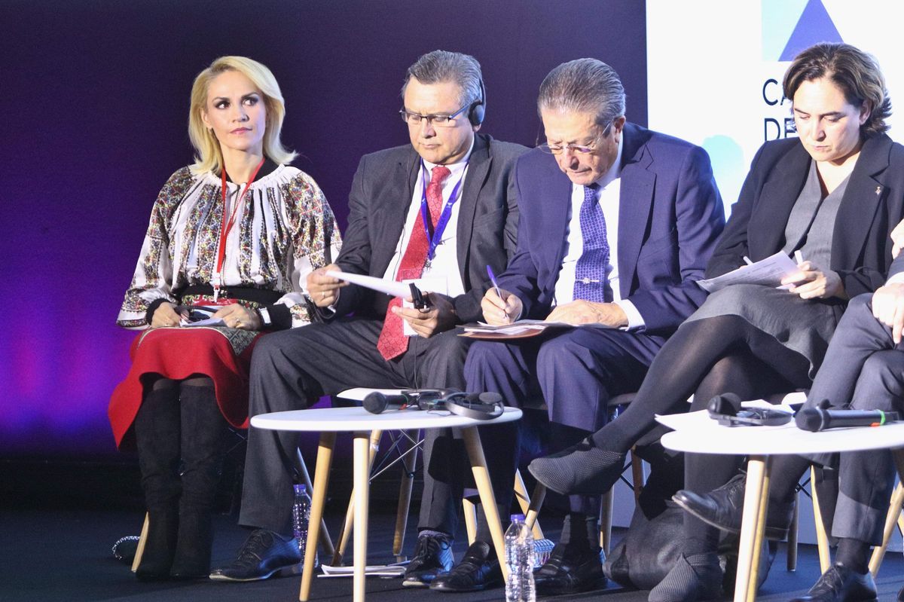Vizită bilaterală la Madrid, Spania, în perioada 04-09 noiembrie 2018, a unei delegații conduse de către Dna Gabriela FIREA, Primar General. Cu acest prilej, pe data de 05 noiembrie 2018, Primarul General a participat la deschiderea Forumului Mondial privind Violența urbană și Educația pentru Conviețuire și Pace organizat de către Primăria din Madrid, iar pe data de 06 noiembrie 2018 a fost semnată Înțelegerea de Cooperare București – Madrid care are în vedere cooperarea în domenii precum꞉ dezvoltarea durabilă, infrastructura, sănătatea, turismul sau cultura;
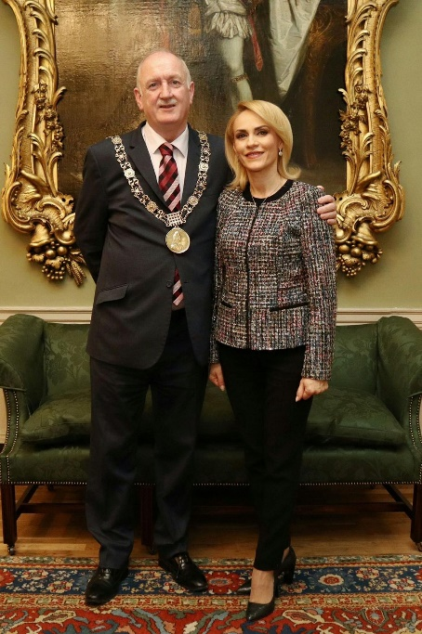
- Vizită bilaterală la Dublin, Irlanda, în perioada 28 noiembrie – 2 decembrie 2018, a unei delegații conduse de către Dna Gabriela FIREA, Primar General, ocazie cu care a fost realizat un schimb de experiență cu Dl. Nial RING, Primarul Orașului Dublin în domeniul asistenței sociale, mobilității urbane și organizarea meciurilor cu prilejul Campionatului European de Fotbal EURO 2020;

- Vizita la Baku, Azerbaidjan, în perioada 21-23 septembrie 2018, a dlui Aurelian BĂDULESCU, Viceprimar al Municipiului București, prilej cu care a fost semnat Contractul privind organizarea Campionatelor Cluburilor Europene Liga Campionilor la București, în luna decembrie 2018.

REPREZENTARE INTERNĂ
- Acordarea de sprijin logistic Primarului General în vederea îndeplinirii rolului de reprezentant al Municipiului București:
- Direcția Relații Externe și Protocol a întocmit aproximativ 230 de scrisori oficiale din partea Primarului General precum꞉ solicitări de acordare de sprijin, invitații la evenimente, scrisori de participare, scrisori de neparticipare, diverse răspunsuri către diverse instituții, Ambasade reprezentate la București, etc.;
- Direcția Relații Externe și Protocol a informat Primarul General cu privire la aniversările unor personalități și a transmis cca. 250 de felicitări către membrii Guvernului României, personalități, oameni de cultură, sportivi, medici, etc.;
- Direcția Relații Externe și Protocol a transmis aproximativ 450 de felicitări/răspunsuri de mulțumire în numele Primarului General cu diverse ocazii;
- Direcția Relații Externe și Protocol Direcția Relații Externe și Protocol a transmis felicitări în numele Primarului General cu prilejul zilelor naționale a unor state precum: Marea Britanie, Italia, Slovacia, Spania, R.P. Chineză, Turcia, SUA, Rusia, Israel, Japonia, etc.
- Direcția Relații Externe și Protocol a acordat sprijin cu ocazia evenimentului de deschidere a Casei Memoriale Dinu Lipatti din data de 19 martie 2018;
- Direcția Relații Externe și Protocol a acordat sprijin Ambasadei Japoniei la București în vederea organizării ceremoniei de inaugurarea a Grădinii Japoneze din Parcul Regele Mihai I, din data de 14 aprilie 2018;
- Direcția Relații Externe și Protocol a acordat sprijin Ambasadei Lituaniei la București în vederea organizării ceremoniei de plantare a 100 de stejari în Orășelul Copiilor pe data de 19 aprilie 2018;
- Direcția Relații Externe și Protocol a acordat sprijin Ambasadei Slovaciei la București în vederea organizării expoziției de fotografii pentru a marca cei 50 de ani de la invadarea Cehoslovaciei, care a fost inaugurată la Piața Universității pe data de 06 septembrie 2018;
- Direcția Relații Externe și Protocol a acordat sprijin Centrului Cultural al Municipiului București – ARCUB pentru buna desfășurare a Conferinței „70 de ani într-un centenar, România – Israel‟ care s-a desfășurat pe data de 13 februarie 2018, la Hanul Gabroveni;
- Direcția Relații Externe și Protocol a acordat sprijin unor instituții precum Centrul de Seniori al Municipiului București cu prilejul unor evenimente organizate de către acestea;
- Direcția Relații Externe și Protocol a acordat sprijin Centrului Cultural al Municipiului București – ARCUB în vederea bunei organizări a Concertului Extraordinar de Paște din data de 26 martie 2018 și a Concertului Extraordinar de Crăciun din data de 18 decembrie 2018, de la Ateneul Român;
- Direcția Relații Externe și Protocol a acordat sprijin Administrației Monumentelor și Patrimoniului Turistic pentru organizarea în cele mai bune condiții a ceremoniei de dezvelire a bustului Elie Wiesel, din data de 9 octombrie 2018 și a ceremoniei de dezvelire a Leului Ierusalimului, din data de 03 decembrie 2018;
- Direcția Relații Externe și Protocol a acordat sprijin Centrului Cultural al Municipiului București - ARCUB în vederea organizării unor evenimente precum: ceremonia de acordare a titlului de Cetățean de Onoare Sportivei Simona Halep, la Teatrul Excelsior (26.02.2018), acordarea titlului de cetățean de Onoare și Cheia Orașului actriței Tamara Buciuceanu Botez (05.04.2018), ceremonia de acordare a titlului de Cetățean de Onoare mai multor personalități la Teatrul Odeon precum Maia Morgenstern, Marius Bodochi, Cezara Dafinescu, Ileana Stana Ionescu, Helmuth Duckadam, Ivan Patzaichin, Cristina Neagu, Mircea Lucescu (19.12.2018).

- Organizare cadrului pentru diverse întâlniri de lucru
- Pe data de 5 iunie 2018, Dna Gabriela FIREA, Primarul General al Municipiului București împreună cu Dl. Ahmet Serdar GÖRGÜÇ, Manager General – OTOKAR au semnat contractul pentru achiziționarea a 400 de autobuze;
- Pe data de 7 iunie 2018, Dna Gabriela FIREA, Primarul General al Municipiului București, alături de Dl. George SCRIPCARU, Primarul Municipiului Brașov și de către Dl. Decebal FĂGĂDĂU, Primarul Municipiului Constanța au semnat Memorandumul de cooperare privind dezvoltarea integrată a Axei de Dezvoltare Brașov-București-Constanța. Brașovul, Bucureștiul și Constanța se reunesc într-o asociație de dezvoltare durabilă, principalele domenii de interes fiind conectivitatea, transportul și turismul;
- Pe data de 01 august 2018, Dna Gabriela FIREA, Primarul General al Municipiului București a semnat contractul pentru achiziționarea a 106 ambulanțe pentru Serviciul de Ambulanta București- Ilfov.

- Implementarea agendei anuale de ceremonii precum și monitorizarea cadrului de protocol și ceremonial la nivel intern
Direcția Relații Externe și Protocol a acordat sprijin logistic în vederea organizării/a fost co-organizator/a participat la următoarele ceremonii:
- Aniversarea Unirii Principatelor – 24 ianuarie;
- Ziua ostașului sovietic – 8 mai;
- Ziua Victoriei – 9 mai;
- Ziua Eroilor – 25 mai;
- Ziua Imnului – 26 iunie (co-organizator cu Comandamentul Garnizoanei și Instituția Prefectului Municipiului București);
- Ziua Drapelului - 29 iulie (co-organizator cu Comandamentul Garnizoanei și Instituția Prefectului Municipiului București);
- Ziua Armatei Române – 25 octombrie;
- Ziua Națională - 1 decembrie.

